## 类图

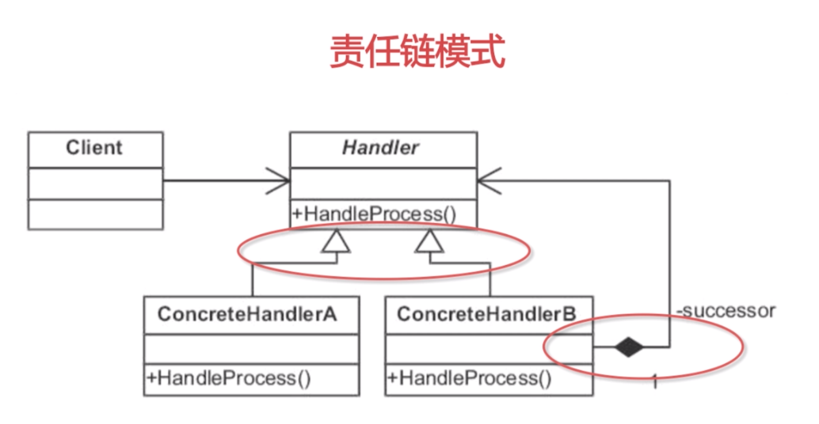

## 源码

**Handler:**

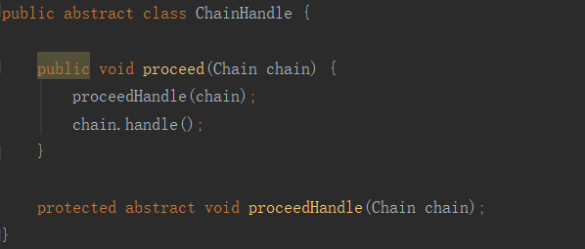

**ConcreteProcess:**

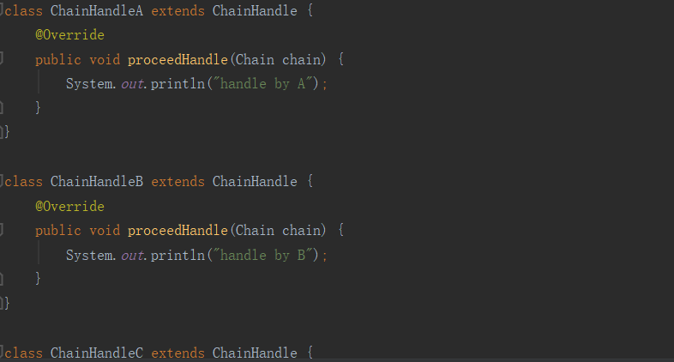

**责任链入口：**

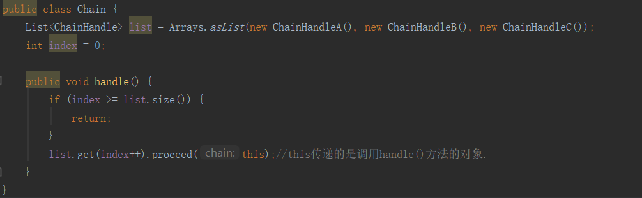

**测试方法：**

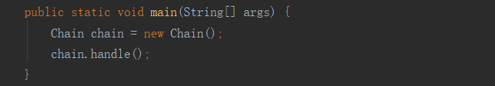

**测试结果：**

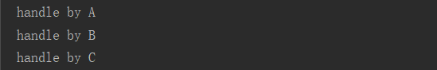

## 理解

责任链模式即可以表示多个实例合作完成一件事，也可以表示一种“推卸责任”。

责任链模式将业务请求和实际业务处理者解耦。